ПРЕСС-РЕЛИЗ

Как обезопасить себя при покупке загородного дома

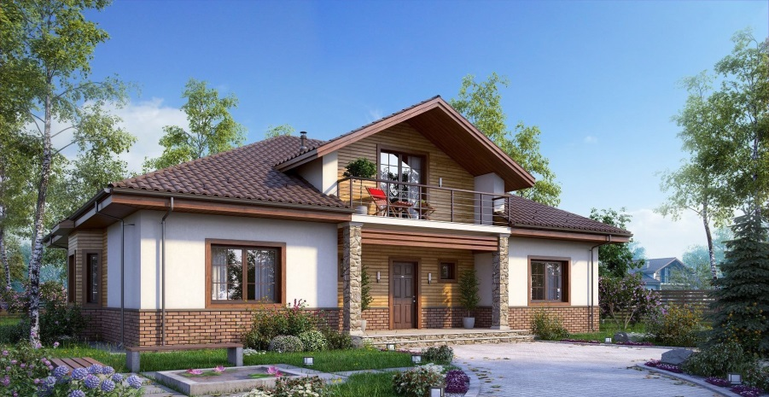
Коттедж за городом, как правило, имеет большую стоимость, нежели городская квартира, при этом процедура покупки загородного жилья имеет, как общие правила покупки недвижимости, так и свои определенные детали, которые должен знать потенциальный покупатель.
Перед покупкой дома нужно получить полную информацию о продаваемом объекте и его владельце (в том числе об обременениях и ограничениях на дом и земельный участок). Для этого следует получить выписку из Единого государственного реестра недвижимости (ЕГРН), заказать которую можно на сайте Росреестра (www.rosreestr.ru) или в офисе МФЦ.
Данные, содержащиеся в выписке из ЕГРН, следует сравнить с фактическими характеристиками недвижимости по месту ее нахождения. Дом должен находиться на участке, разрешенном для его строительства, фактическая площадь объекта соответствовать данным, указанным в выписке.
Также нужно удостовериться в том, что продавец является полноправным владельцем участка и дома. Если продавец находится в законном браке, то от супруга потребуется нотариальное согласие на продажу. В противном случае вторая половина может оспорить сделку и тогда она будет признана недействительной.
В случае планирования какого-либо строительства на приобретаемом вместе с домом земельном участке, следует обратить внимание на возможные ограничения использование земли в связи с ее нахождением, например, в водо- или природоохранной зоне или вхождением участка в зону с особыми условиями использования.
Необходимо проверить качество самого объекта, не ограничиваясь только его самостоятельным осмотром, особенно если покупатель не является специалистом в строительном деле, для чего можно заказать строительно-техническую экспертизу, которая определит правильность установления несущих конструкций, надежность фундамента, перекрытий между этажами и крыши дома.

